Chile triple acción ciudad lagos y patagonia

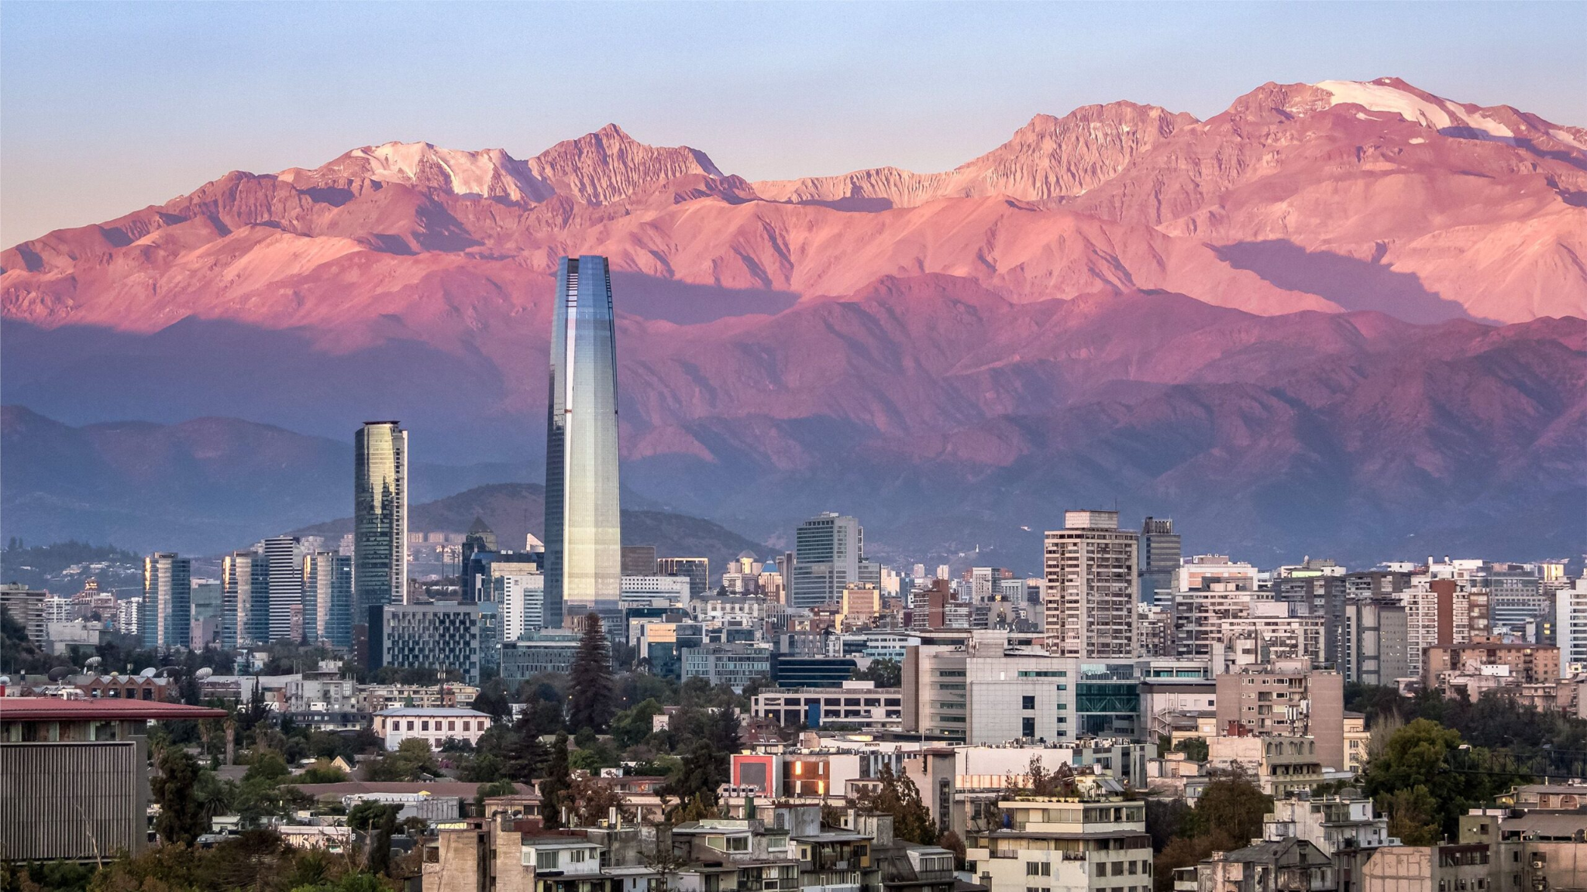

ocx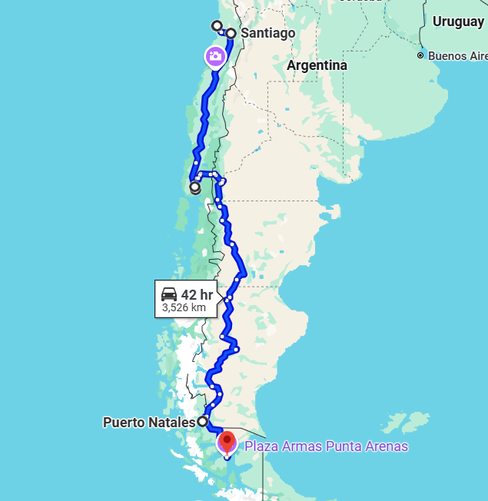

### Día 1 – Aeropuerto Santiago / Hotel Santiago

### Servicio de traslado privado desde el Aeropuerto de Santiago hasta tu hotel en la ciudad

### Día 2 – City Tour Panorámico - Santiago para Principiantes

Comenzaremos nuestra experiencia desde el hotel para explorar los diversos encantos de Santiago. Observaremos los contrastes entre el casco histórico de la ciudad y los modernos edificios del sector Oriente, descubriendo los lugares preferidos tanto por turistas como por locales. Nuestra primera parada será en la emblemática Av. Libertador Bernardo O’Higgins, también conocida como Alameda, donde nos maravillaremos con el Palacio Presidencial de la Moneda, un imponente edificio neoclásico que alberga una parte fundamental de la historia chilena. Continuaremos nuestro recorrido panorámico por los pintorescos paseos peatonales del centro, pasando por la Plaza de Armas, un punto estratégico desde donde se trazaron los primeros planos de la ciudad. A su alrededor, apreciaremos varios edificios históricos, incluyendo la majestuosa Iglesia Catedral, el imponente Correo Central y la elegante Municipalidad de Santiago. Luego, ascenderemos al Cerro Santa Lucía, un sitio arquitectónico e histórico de gran belleza que desempeñó un papel crucial en la fundación de la ciudad, y que sigue siendo un destino popular entre los santiaguinos. Posteriormente, nos dirigiremos hacia otros lugares de esparcimiento locales, como el Parque Forestal, el Museo de Bellas Artes y el vibrante Barrio Lastarria. Cruzaremos el río Mapocho para llegar al animado Barrio Bellavista, conocido por su intensa actividad cultural y artística, así como por ser uno de los destinos favoritos para la vida nocturna en la capital. Concluiremos nuestra exploración adentrándonos en el nuevo centro de la ciudad, visitando Providencia y las comunas de Las Condes y Vitacura, donde disfrutaremos de espacios como el parque Bicentenario, uno de los nuevos íconos de la ciudad. Al finalizar nuestra inmersión en la zona oriental de Santiago, símbolo de crecimiento y modernidad, emprenderemos el retorno al hotel. * Horario de inicio (aprox) referencial: 08:30/09:00 Hrs. * Horario de termino (aprox) referencial: 13:30/14:00 Hrs.

Una experiencia imperdible, para viajeras y viajeros que quieren conocer los principales atractivos y barrios de Santiago

### Día 3 – Valparaiso y Viña del Mar

Comenzaremos nuestra experiencia partiendo desde tu hotel rumbo a la costa, para descubrir dos joyas del litoral central: Valparaíso, con su vibrante cultura y arquitectura única, y Viña del Mar, famosa por sus elegantes jardines y hermosas playas. Durante el trayecto desde Santiago, atravesaremos los fértiles valles de Curacaví y Casablanca, conocidos por su producción vinícola, hasta llegar a Valparaíso. Allí disfrutaremos de sus encantadoras postales desde miradores naturales, y visitaremos La Sebastiana, la singular casa-museo de Pablo Neruda (abierta de martes a domingo), donde haremos una parada fotográfica. Entrada no incluida. Exploraremos los sectores históricos de la ciudad, viajando en un tradicional ascensor y recorriendo los cerros Alegre y Concepción, desde donde admiraremos las vistas del Paseo Yugoslavo y el Paseo Atkinson. Luego nos dirigiremos a Viña del Mar, donde conoceremos sus principales atractivos como el Casino de Juegos, sus jardines y avenidas emblemáticas. También haremos paradas en el icónico Reloj de Flores y frente al Museo Fonck, hogar del único moái de Isla de Pascua presente en el territorio continental. Además, podrás visitar la histórica Quinta Vergara. Finalizaremos esta inolvidable jornada con el regreso a Santiago. - Hora de salida estimada: 08:30 - 09:00 hrs - Hora de regreso estimada: 16:30 - 17:00 hrs

**Día 4 – Hotel Santiago / Aeropuerto Santiago**

Servicio de traslado privado desde tu hotel en Santiago hasta el Aeropuerto

**Aeropuerto Puerto Montt / Hotel Puerto Varas**

Servicio de traslado privado desde el Aeropuerto de Puerto Montt hasta tu hotel en Puerto Varas. Un conductor profesional te recibirá en la terminal y te llevará en un vehículo climatizado, asegurando un viaje seguro y confortable con vistas a los paisajes del sur de Chile. Servicio compartido se realiza en minibus, máximo 25 pasajeros. Servicios privados y semi privados son realizados en vehiculo tipo VAN.

### Día 5 – Volcán Osorno

En esta experiencia partiremos desde tu hotel en Puerto Varas para iniciar una travesía hacia el emblemático Volcán Osorno, ícono natural de la región y guardián del paisaje andino-patagónico. Durante el recorrido bordearemos el sereno Lago Llanquihue, disfrutando de increíbles vistas a los nevados volcanes Osorno y Calbuco, mientras nos dirigimos hacia el sector de Ensenada. Desde allí, iniciaremos el ascenso hasta el Centro de Ski y Montaña Volcán Osorno, ubicado a 1.240 metros de altitud. Una vez en la cima, dispondremos de tiempo para admirar las espectaculares vistas que se extienden desde las cumbres glaciares hasta el Océano Pacífico, pasando por el lago y los bosques que cubren las laderas. Habrá oportunidad de capturar fotografías únicas y de disfrutar un momento de pausa con un chocolate caliente, café o un pisco sour, en la cafetería del centro de ski, rodeados de un entorno de belleza sobrecogedora. Tras vivir esta experiencia de conexión con la majestuosidad del paisaje, iniciaremos el regreso hacia Puerto Varas, con el espíritu renovado por la grandeza natural del sur de Chile.   
  
**Día 6 – Llanquihue y Frutillar**

Iniciaremos nuestra experiencia desde tu hotel en Puerto Varas para recorrer Llanquihue y Frutillar, hermosas ciudades del sur de Chile que destacan tanto por su arquitectura e influencia alemanas como por sus maravillosos paisajes. Comenzaremos en Llanquihue, lugar famoso por sus cecinas y por ser parte de la antigua Ruta de Los Colonos, y allí visitaremos el Monumento a los Colonos Alemanes. Nos dirigiremos luego a Frutillar, una linda ciudad con reminiscencias de Bavaria, de donde proceden sus primeros habitantes, y pasearemos alrededor de sus bellas casas antiguas de estilo alemán. Iremos a la costanera donde podremos observar el Teatro del Lago, lugar en el que se llevan a cabo anualmente las famosas “Semanas Musicales de Frutillar”; el diseño arquitectónico de la fachada del teatro emula a los galpones con revestimientos de tejuelas propios de la arquitectura de la zona levantados por los inmigrantes alemanes de la región. Finalmente, retornaremos al hotel en Puerto Varas. * Horario de inicio (aprox) referencial: 09:00 / 14:00 Hrs. * Horario de termino (aprox) referencial: 13:00 / 18:00 Hrs

### Día 7 – Hotel Puerto Varas / Aeropuerto Puerto Montt

Servicio de traslado privado desde tu hotel en Puerto Varas hasta el Aeropuerto de Puerto Montt. Un conductor profesional pasará por tu alojamiento a la hora acordada y te llevará en un vehículo climatizado, asegurando un viaje seguro y puntual. Servicio compartido se realiza en minibus, máximo 25 pasajeros

**Punta Arenas / Puerto Natales (Ticket de Bus)**

Viaje en bus desde Punta Arenas hasta Puerto Natales, con una duración aproximada de tres horas. El recorrido atraviesa la estepa patagónica hasta llegar a la ciudad, punto de acceso a Torres del Paine y otros destinos.

**Terminal de buses Puerto Natales / Hotel Puerto Natales**

Viaje en bus desde el Terminal de Buses de Puerto Natales hasta el hotel en Puerto Natales. Recorrido corto dentro de la ciudad para llegar al alojamiento

**Día 08 - Parque Nacional Torres del Paine (Almuerzo incluido)**

En esta experiencia , partiremos desde la encantadora ciudad de Puerto Natales en dirección al impresionante Parque Nacional Torres del Paine. En nuestro trayecto, realizaremos una primera parada en la Cueva del Milodón, un sitio arqueológico de gran valor donde se hallaron restos de este extinto mamífero prehistórico. Continuaremos nuestro recorrido hacia Laguna Amarga, la emblemática puerta de entrada al parque. Si el clima lo permite, desde aquí podremos capturar una postal inolvidable de las imponentes Torres del Paine, cuya silueta es el ícono más representativo de la Cordillera Paine. A medida que avanzamos, nos detendremos para admirar los majestuosos “Cuernos del Paine”, formaciones rocosas con un característico contraste de tonos oscuros y claros que desafían el cielo patagónico. Posteriormente, caminaremos hasta el espectacular Salto Grande, una cascada de gran caudal donde las aguas turquesas del Río Paine se precipitan con una energía abrumadora. Nuestra última parada será el místico Lago Grey, donde emprenderemos una caminata a través de un bosque de coigües, cruzaremos un puente colgante sobre el Río Pingo y alcanzaremos su extensa playa de piedras grises. Desde aquí, contemplaremos los témpanos flotantes que se desprenden del majestuoso Glaciar Grey, ofreciendo un espectáculo de tonalidades azuladas en constante transformación. Como telón de fondo, el imponente macizo del Paine Grande nos recordará la inmensidad y belleza indómita de la Patagonia. * Horario de inicio (aprox) referencial: 7:00 a 7:30 Hrs . * Horario de termino (aprox) referencial: 17:30 a 18:00 Hrs.

**Día 09- Libre**

**Día 10 - Punta Arenas / Puerto Natales (Ticket de Bus)**

Viaje en bus desde Punta Arenas hasta Puerto Natales, con una duración aproximada de tres horas. El recorrido atraviesa la estepa patagónica hasta llegar a la ciudad, punto de acceso a Torres del Paine y otros destinos.

**Puerto Natales / Aeropuerto Punta Arenas (Ticket de bus)**

Viaje en bus desde Puerto Natales hasta el Aeropuerto de Punta Arenas, con una duración aproximada de tres horas. Recorrido por la estepa patagónica hasta llegar al terminal aéreo.

**Incluye**

* Traslados Aeropuerto – hotel – Aeropuerto.
* Excursiones mencionadas anteriormente en servicio Semi – Privado
* Desayunos diarios e impuestos hoteleros, si es que corresponde
* Valores incluyen amenities Botella de Vino por reserva, adaptador corriente.
* Asistencia al viajero
* Mochila

**No incluye**

* Tiquetes aéreos internos
* Gastos y servicios no especificados.
* Propinas (botones, restaurantes, guías y choferes).
* Alimentación que no se indique en el programa

**Hotel previsto o similar**SCL - Hotel Hampton By Hilton Santiago las Condes

PUX - Park Inn Puerto Varas

PNT - Weskar Lodge

**COSTO**  
Costo desde por persona   
Sgl $2,039.00 usd  
Dbl $1,348.00 usd